Gwaith Cymhwysedd Iaith
Asesiad TSI - Prifysgol
Pwrpas yr asesiad yma oedd recordio gwers Gymraeg addysgwyd gan y myfyrwyr i’w weld safon ei iaith Gymraeg wrth iddyn nhw gyfathrebu ac addysgu disgyblion. Rhannwyd y myfyrwyr mewn i grwpiau o bump efo pob myfyrir yn cael y profiad o addysgu Cymraeg I’r pedwar myfyrwyr mewn ei grŵp. Tu fewn ystafell wedi lleoli yn y brif ysgol cymerodd y myfyrwyr tro'r un i ddarparu eu gwersi Gymraeg a dangos eu dealltwriaeth o’r iaith Gymraeg.
Pwrpas fy ngwers oedd dysgu’r disgyblion am ferfau gorchmynnol a sut i ddefnyddio nhw i ymestyn a datblygu brawddegau. Dechreuais wrth esbonio pwrpas a nod y wers fel bod pob disgybl yn deall pa sgiliau fydden nhw’n dysgu yn ystod y wers a beth roeddwn i’n disgwyl iddyn nhw gyflwyno. Yn defnyddio pwynt pŵer cyflwynais y berfau gorchmynnol a’r rheolau perthnasol yn ogystal ag adeiladu ar gyn gwybodaeth yn ail-edrych dros ansoddeiriau a berfau.
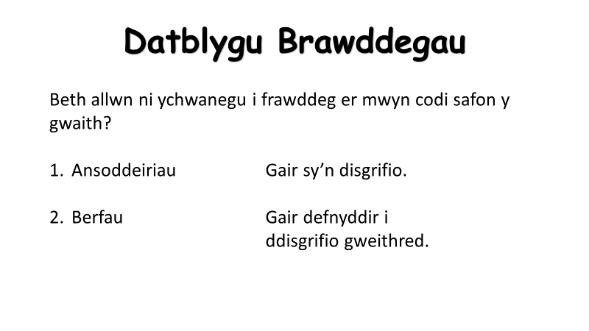
Yn ystod y sleid gyntaf ofynnais i’r disgyblion beth allwn ni ychwanegu i frawddeg er mwyn codi safon y gwaith, yn gobeithio bydden nhw’n ymateb efo’r canlynol ac yn arwain addysgu. I asesu dealltwriaeth y disgyblion gofynnais am esiamplau o ansoddeiriau a berfau i weld os oedden nhw wir yn deall beth oedd ansoddair neu ferf, yn ffodus roedd pob disgybl wedi deall ag ymateb yn gywir.

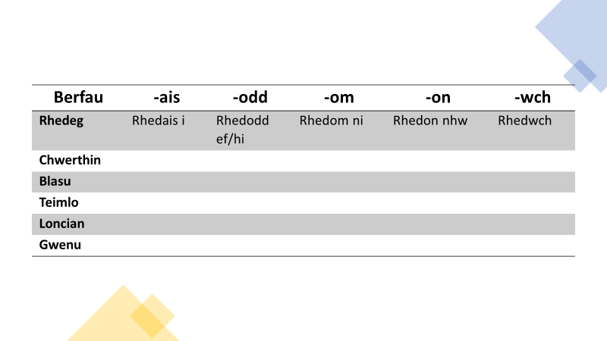
Nesaf dechreuais gan dangos esiampl o redeg y ferf yn darllen trwy’r llinelli cyntaf ac yn ofyn i’r disgyblion ailadrodd y frawddeg fwy nag unwaith i fwydo’r patrwm mewn i’r ymennydd. Cymerom ni cwpl o funudau yn mynd dros bob berf yn y tabl, efo’r disgyblion yn arwain y dysgu, wrth i mi ymuno mewn os oedd camgymeriadau a herio’r plant i gwestiynu pam roedden nhw’n anghywir ac wedyn cywiro’r camgymeriad.
Berfau | -ais | -odd | -om | -on
Rhedeg | Rhedais i | Rhedodd ef/hi | Rhedom ni | Rhedon nhw
Taflu
Prynu
Ysgrifennu
Darllen

Berfau | -ais | -odd | -om | -on | -wch
Rhedeg | Rhedais i | Rhedodd ef/hi | Rhedom ni | Rhedon nhw | Rhedwch
Taflu
Prynu
Ysgrifennu
Darllen
Clywed
Berfau | -ais | -odd | -om
Rhedeg | Rhedais i | Rhedodd ef/hi | Rhedom ni
Taflu
Prynu
Ysgrifennu
Darllen

Nawr roedd gan bob disgybl dealltwriaeth o ferf orchmynnol darparais daflenni gwaith i bob disgybl, lle'r oedd gwahaniaethu amlwg ar gyfer disgyblion o bob grŵp gallu. Wrth I’r disgyblion cwblhau’r taflenni edrychais o gwmpas i weld unrhyw gamgymeriadau amlwg gan y disgyblion a chamu mewn i roi cynigion ac adborth lle'r oedd angen. Yn ystod y wers roedd ambell wall ac felly ofynnais i weddill y disgyblion i esbonio i’r disgybl pam mae’r ateb yma yn anghywir a pham, ac wedyn os allan nhw gynnig ateb cywir.

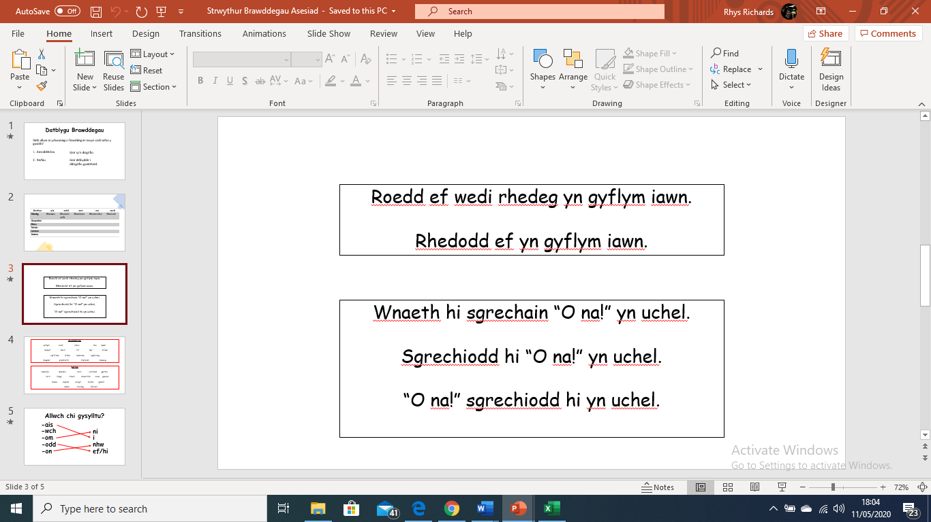

Cymerais funud i symud ymlaen i ddangos sut all y disgyblion defnyddio’r berfau gorchmynnol yma i ddatblygu eu brawddegau, ar ôl dangos sut i wneud gofynnais i’r disgyblion am esiampl ar lafar. Esboniais iddyn nhw i ysgrifennu brawddeg ar y daflen isod wrth i mi adael syniadau o ansoddeiriau a berfau am y disgyblion ADY.

Tasg 2: Ysgrifennwch tair brawddeg yn cynnwys berf.
________________________________________________________________________________________________________________________________________________________________________________________________________________________________________________________________________________________________________________________________________________________________________________________________________________________________________________________________________________________________________________________________________________________________________________________________________________________________________________________________________________________________________

Tasg 3: Ychwanegwch ansoddair i’r brawddegau.
_________________________________________________________________________________________________________________________________________________________________________________________________________________________________________________________________________________________________________________________________________________________________________________________________________________________________________________________________________________________________________________________________________________________________________________________________________________________________________________________________________________________________-______

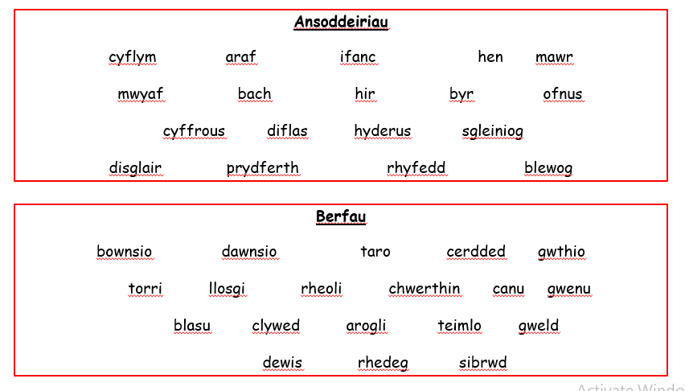

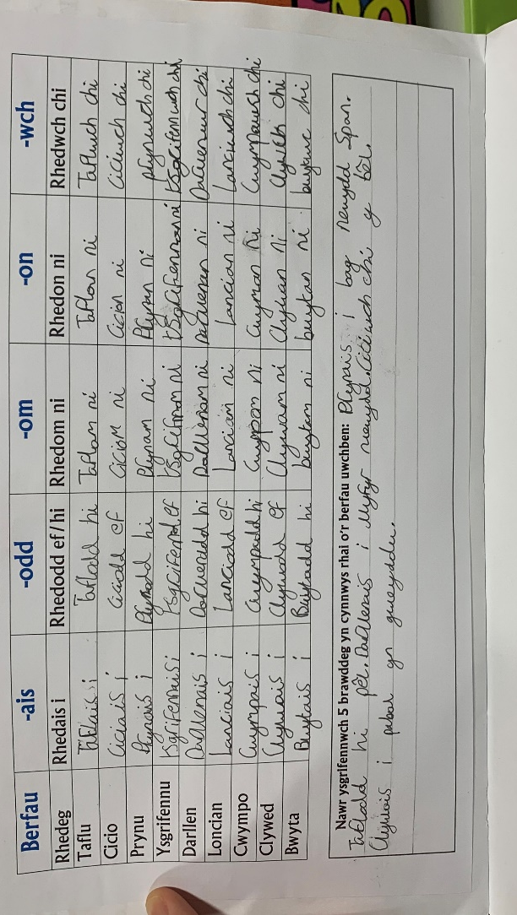
Dyma enghraifft o waith gan ddisgybl yn fy ysgol ar PAP1, wedi cwblhau tair brawddeg yn defnyddio berf.

Gorffennom ni’r wers wrth chwarae gem fach yn y diwedd, lle'r oedd y disgyblion yn ceisio cysylltu’r ferf i’r diweddglo cywir a nesaf yn adrodd can efo symudiadau i wella cof pen, “Clywed, Clywais I, Clywodd ef, Clywodd hi, Clywom ni, Clywon nhw, Clywch” roedd hon yn bwysig i asesu beth ddysgodd y plant yn ystod y wers Gymraeg.
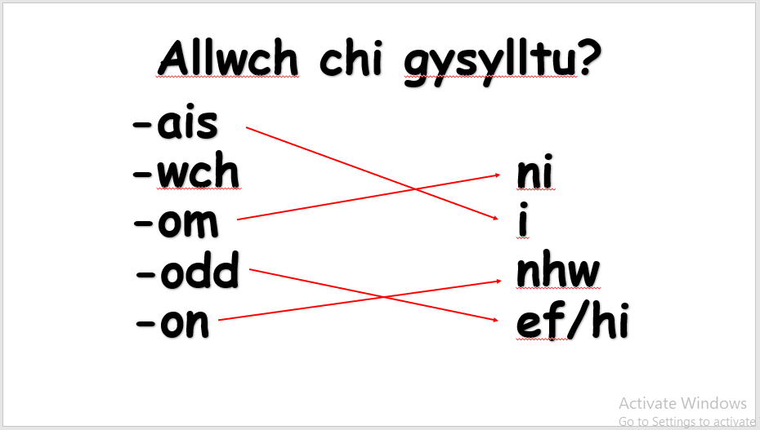

10

Cynllun Gwers Cam 1

Cynllun Gwers – Cam 1 Cynllun Gwers

Athro dan hyfforddiant | Rhys Richards | Dosbarth: | Bl. 3/4
Maes Dysgu a Phrofiad neu Bwnc | Iaith - Cymraeg | Dyddiad: | 06/01/20
Ffocws Gwers: | Elusennau – Double Page Spread
Cysylltiadau ystyrlon â’r Cwricwlwm | Llythrennedd, Rhifedd, Cymhwysedd Digidol
Cysylltiadau ystyrlon â:  Chyfrifoldebau trawsgwricwlaidd | Iechyd a lles, celfyddydau mynnegianol
Targedau Personol (Cysylltiedig â SAC ac wedi eu nodi mewn adolygiad wythnosol)
Rheolaeth a Disgyblaeth y dosbarth.
- Ymwela ar ddisgyblaeth au pynciol mewn meysydd dysgu.
- Rheoli’r amgylchedd dysgu
- Herio a Disgwyliadau
- Datblygu technegau newydd
Angen cyfeirio nôl i'r rhan herio a disgwyliadau SAC er mwyn deall fwy am sut i ddod yn fwy cyfarwydd â lefelau’r plant yn y dosbarth. Gallu gwahaniaethu'r disgyblion o ran eu gallu a'u datblygiad. Mae safonau SAC yn dweud er mwyn ysgogi'r dysgwyr i gyflawni, rhaid bod yr heriau a'r disgwyliadau cael eu gosod ar lefel briodol ar gyfer yr ystod o alluoedd a nodweddion sydd ymhlith y dysgwyr. I adael y plant gwneud heriau a thasgau ffocws mewn ffordd fwy annibynnol. I hyfforddi'r plant a gwylio drostyn nhw er mwyn cadw diddordeb ac ehangu ar allu'r disgyblion, gallwn wahaniaethu yn well.

Amcanion Dysgu (ffocws ar ddysgu – defnyddio geirfa ddealladwy):
Amcanion Dysgu Iaith Cymraeg
- Plant yn deall geirfa ar y daflen elusennau.
- Plant yn gallu creu taflen ei hunain ac y gwybod sut i osod pethau mas e.e. teitl, is-bennawd, pwyntiau bwled, ffeithiau diddorol, lluniau.

Meini Prawf Llwyddiant (wedi eu cysylltu’n glir â phob Amcan Dysgu ac yn gysylltiedig â phroses a/neu gynnyrch dysgu) | Asesu Dysgu’r Disgyblion  Tystiolaeth  (Beth sydd gan y dysgwyr i’w ddweud/ysgrifennu/gwneud/cynhyrchu i ddangos yr hyn a ddysgir)
- Gallu gosod taflen gwybodaeth allan yn daclus ac yn gywir.  - Deall y wybodaeth a’r eirfa gywir.  - Dysgu amdano elusennau a’r pwysigrwydd o’r gwaith maen nhw’n cyflawni. | - Disgyblion yn gallu cyflawni gwaith o safon ddisgwyliedig.  - Deall yr hyn maent yn ysgrifennu amdano.  - Defnyddio geirfa ac iaith gywir.  - Llungopïo gwaith fel tystiolaeth.

Amser | Gweithgareddau/Methodoleg/Cysyniadau Allweddol  (Rôl yr Athro – gan gynnwys pwyntiau dysgu allweddol a chwestiynau allweddol) | Tasgau Disgyblion  (Rôl disgyblion – gan gynnwys strategaethau gwahaniaethu, ymgysylltu ag asesu ffurfiannol a gwaith cartref) | Adnoddau  (Gan gynnwys gofyniad Iechyd a Diogelwch)
Cyfnod agoriadol (gyda chysylltiadau â dysgu blaenorol) | 10 munud – Esbonio thema’r wers:  - Pwynt pŵer ar elusennau (NSPCC) fel sbardun i’r plant.  - Dangos esiampl o daflen gwybodaeth rydw i wedi cynhyrchu.  - Gofyn i’r plant os ydyn nhw’n deall. | - Plant yn cyflawni ac yn ymateb i’r cyflwyniad.  - Dangos dealltwriaeth o elusennau a’r dasg sydd angen cwblhau. | Bwrdd gwyn rhyngweithiol
Addysgu a Dysgu Craidd | 30 munud  - Plant yn dechrau’r gwaith efo’r adnoddau rwy wedi cyflawni.  - Byddaf yn cynnig cymorth trwy gydol y wers er mwyn sicrhau bod pawb ar dasg.  - Nifer bach o’r dosbarth yn cwblhau double page spread ar liniaduron.  - Grŵp glas a coch – creu taflen  - Grŵp gwyrdd – taflen llenwi mewn y bylchau. | - Plant yn defnyddio geirfa gywir.  - Plant yn sillafu’n gywir  - Gosod y gwaith mas mewn strwythur addas a taclus.  - Gallu dilyn cyfarwyddiadau.  - Yn ymwybodol o’r hyn maent yn ysgrifennu amdano. | Papur A3  Gliniaduron  Lluniau  Siswrn  Glud
Sesiwn Gloi | - Creu rhestr ‘tic’ i ofyn pwy sydd wedi cwblhau’r gwaith, plant yn rhoi ‘tic’ nesaf i’r darn maen nhw wedi cwblhau. | - Ydy’r plant yn deall gwaith elusennau?  - Plant yn gallu adrodd nôl atebion pwysig amdano’r elusennau.  - Ydy’r plant wedi cyflwyno gwaith safon ddisgwyliedig? | Bwrdd gwyn  Beiro gwyrdd

Cynllun Gwers – Cam 1
Gwerthuso’r Profiad Dysgu
(cynhwyswch gyfeiriadau at SAC)

Gwerthuso’r hyn y mae Disgyblion yn ei Ddysgu

Tystiolaeth o Ddysgu (gan gynnwys agwedd at ddysgu dros amser)) | Dysgais y plant o ran grwpiau gallu efo hanner y dosbarth yn gadael i gwblhau heriau ar weddill yn cwblhau'r dasg ffocws yn y dosbarth efo fi.  Gwers 1 - Grŵp Glas/Coch - Gwnaeth y disgyblion dangos dealltwriaeth ac arfer da wrth iddyn nhw gwblhau’r daflen wybodaeth (double page spread) ar elusen y NSPCC, yn deall y pethau pwysig sydd rhaid cynnwys ar y daflen, fel teitl, is-deitl, pwyntiau bwled, ffeithiau a lluniau. Roedd y ddau grŵp wedi cynnwys y rhain yn eu taflenni, yn ysgrifennu brawddegau ac yn atalnodi’n gywir. Roedd y plant hefyd wedi deall beth oedden nhw’n darllen.  Gwers 2 – Grŵp Gwyrdd – roedd y grŵp wedi cwblhau’r dasg ar ôl weld esiamplau a gwrando ar gyfarwyddiadau wrth i ni wneud. Yn lle wneud taflen dwy dudalen wnaethon nhw un dudalen efo’r targed o ysgrifennu 5 pwynt bwled. Dangosodd y plant dealltwriaeth wrth iddyn nhw gwblhau'r dasg yma erbyn diwedd y wers.  Roedd y plant weithiau yn cael ei wrthdynnu o’r das gyn ceisio sibrwd a hefyd yn gwario gormod o amser ar y teitl.
Y Camau Nesaf ar gyfer Cynnydd | Angen edrych ar strategaethau rheolaeth dosbarth yn well neu addasu trefn eistedd i weld os fydd hyn yn lleihau faint mae’r plant yn cael ei wrthdynnu o’r dasg.  Gwneud yn siŵr bod y plant dim yn unig yn copïo union fel mae hi ar y daflen.

Dadansoddiad Adfyfyriol o Addysgu a Strategaethau ar gyfer Datblygiad – gan gynnwys cyfiawnhad/rhesymwaith dewisiadau pedagogaidd

Tystiolaeth o’m Harfer Effeithiol | Roedd y plant wedi deall y dasg gan fy mod i wedi esbonio’r dasg yn glir ac yn effeithiol. Dilynodd y plant y cyfarwyddiadau yn cwblhau’r gwaith wrth ddefnyddio’r camau cywir, adeiladodd hon ar ei cyn gwybodaeth. Rhoddais fwy o gymorth i’r plant efo ADY ac ateb unrhyw gwestiwn ofynnodd y plant.
Meysydd ar gyfer fy Natblygiad  Targedau Personol ar gyfer Cynnydd | Rhaid cymryd fwy o sylw ar beth mae’r plant yn gwneud yn ystod y dasg, yn sicrhau bod y plant yn aros ar dasg ac yn dilyn yr amcanion a’r cyfarwyddiadau. Roedd nifer o’r disgyblion o yn dueddol o bara gormod o amser ar y teitl neu’n copïo union beth oedd ar y papur, yn meddwl bod nhw tu ôl o ran gwaith, roedd rhaid i mi gadw ar ben hyn yn ystod y wers ac felly rhaid ymchwilio mewn i strategaethau.

Dyma esiamplau o waith NSPCC wedi’i chyflawni gan ddisgyblion blwyddyn 4 ysgol PAP1.

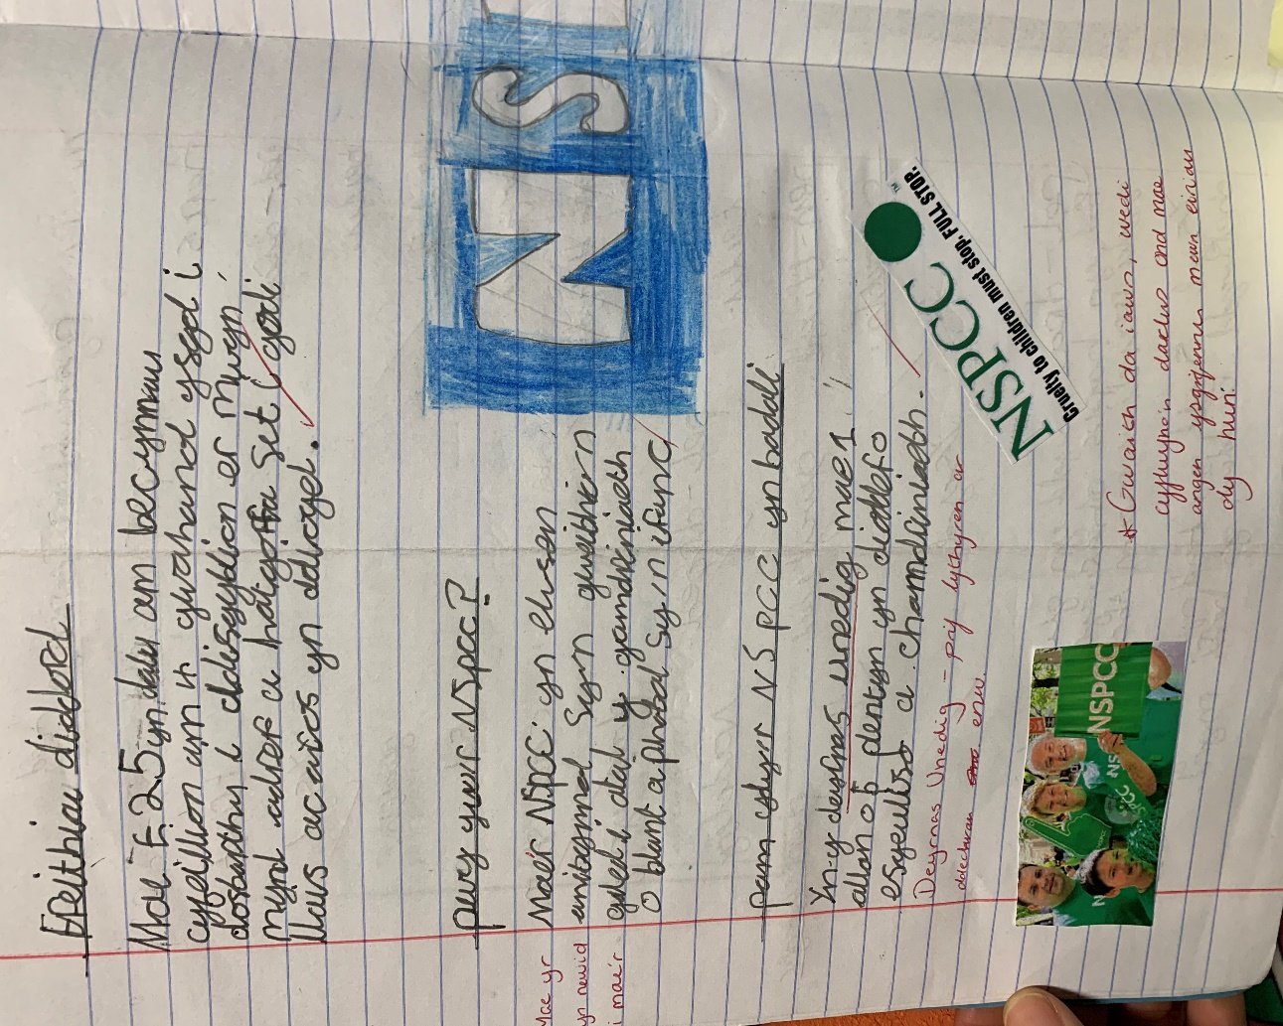

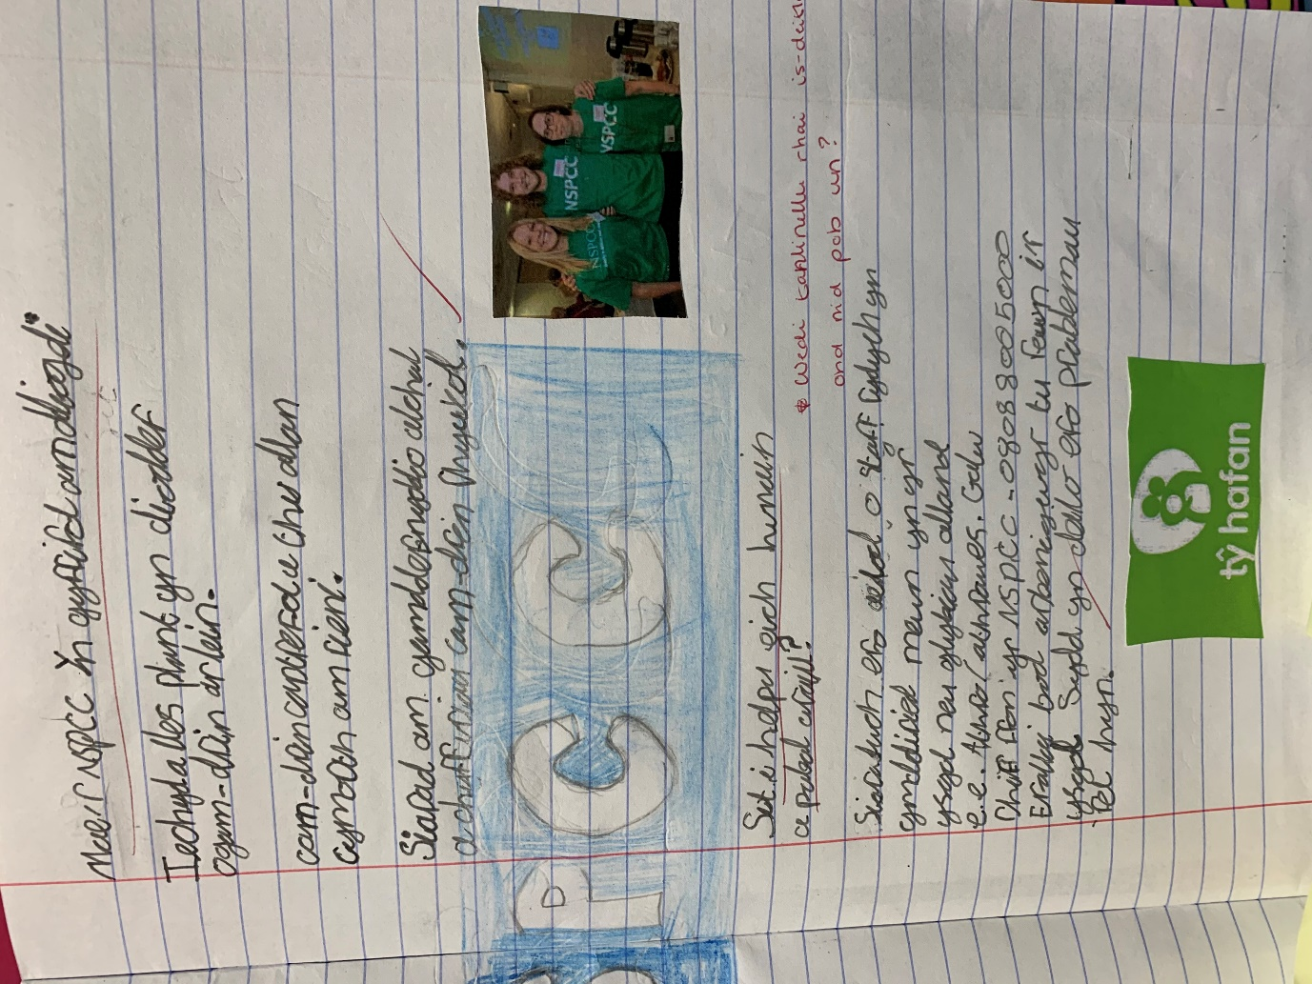
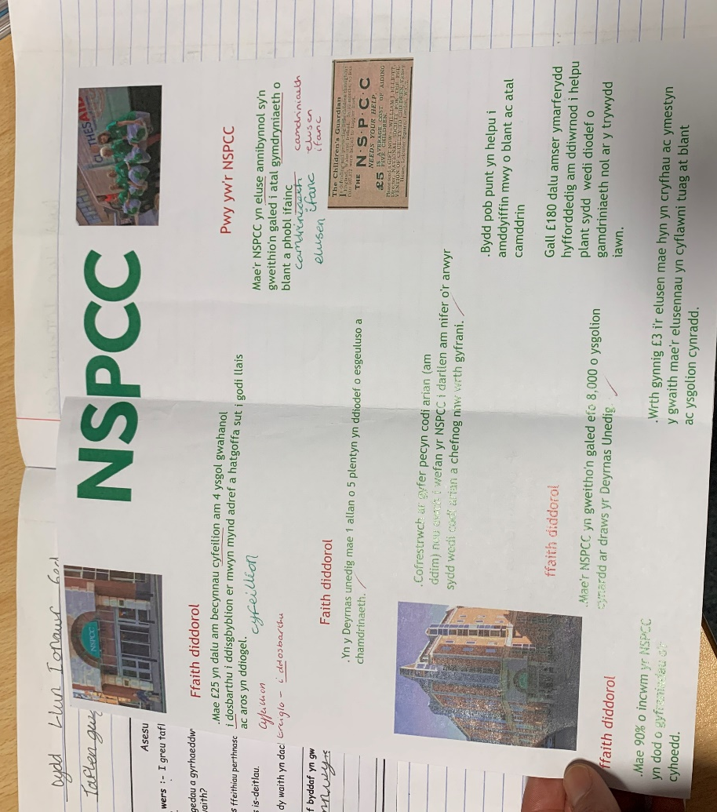

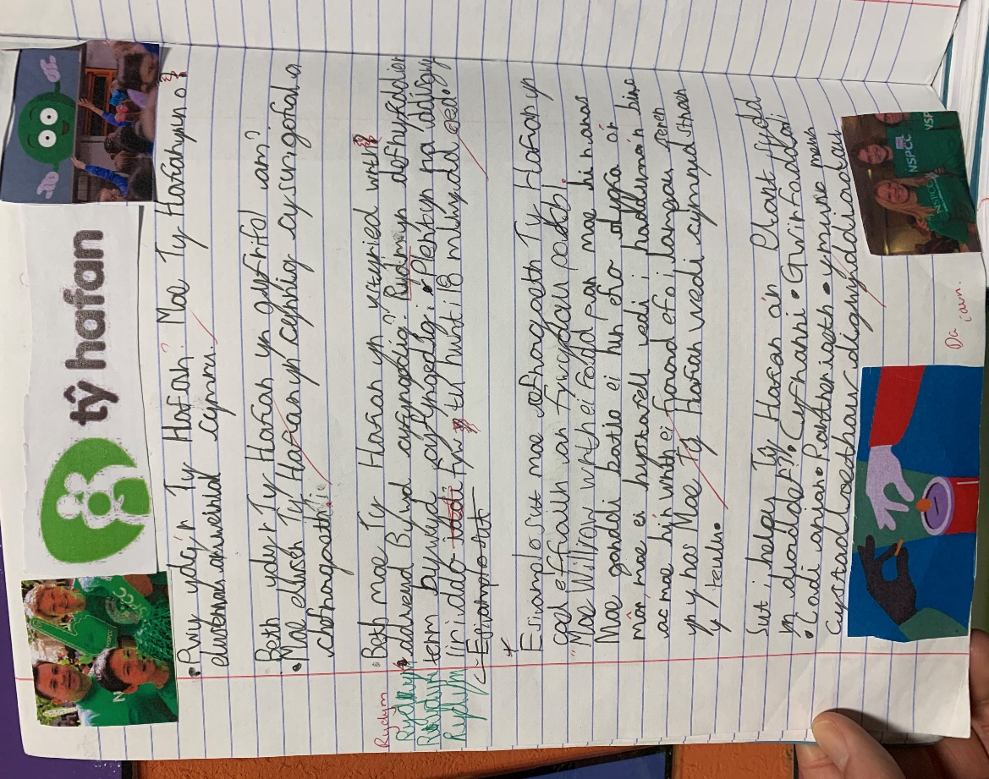

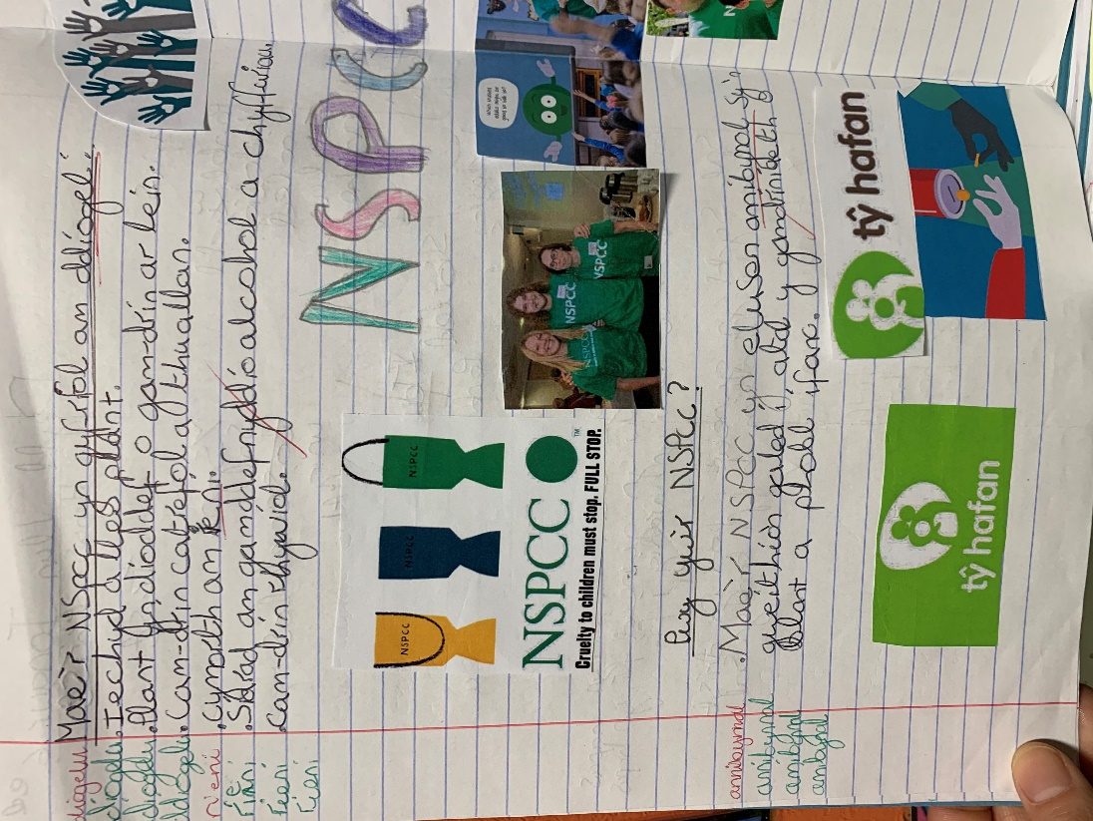
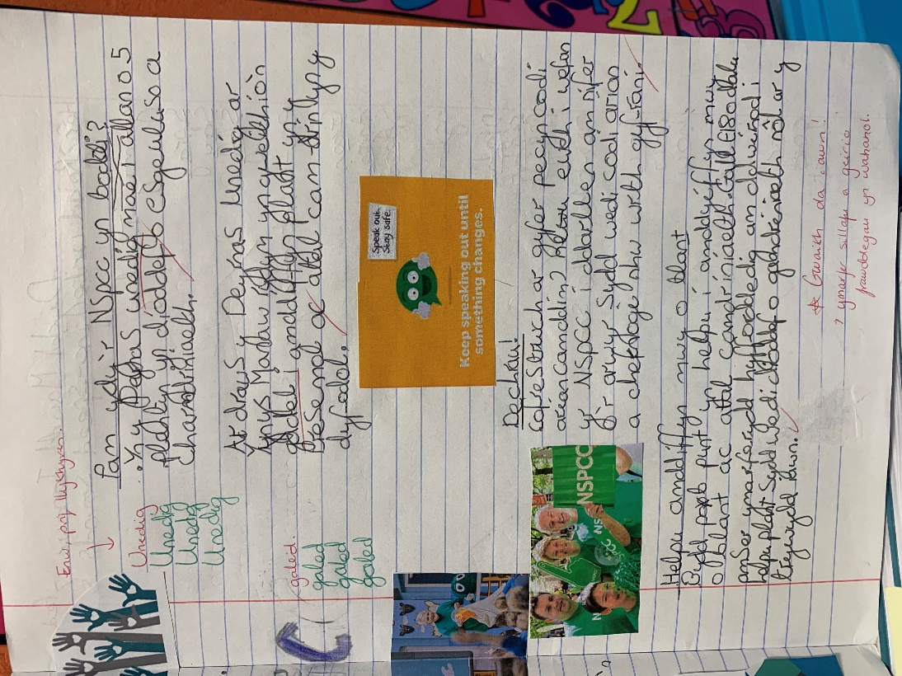

Cynllun Gwers Cam 1

Cynllun Gwers – Cam 1 Cynllun Gwers

Athro dan hyfforddiant | Rhys Richards | Dosbarth: | Bl. 3/4
Maes Dysgu a Phrofiad neu Bwnc | Iaith - Cymraeg | Dyddiad: | 20/01/20
Ffocws Gwers: | Clawr Papur Newydd
Cysylltiadau ystyrlon â’r Cwricwlwm | Llythrennedd, Rhifedd, Cymhwysedd Digidol
Cysylltiadau ystyrlon â:
Chyfrifoldebau trawsgwricwlaidd
Targedau Personol (Cysylltiedig â SAC ac wedi eu nodi mewn adolygiad wythnosol)
Rheolaeth a Disgyblaeth y dosbarth.
- Ymwela ar ddisgyblaeth au pynciol mewn meysydd dysgu.
- Rheoli’r amgylchedd dysgu
- Herio a Disgwyliadau
- Datblygu technegau newydd
Angen cyfeirio nôl i'r rhan herio a disgwyliadau SAC er mwyn deall fwy am sut i ddod yn fwy cyfarwydd â lefelau’r plant yn y dosbarth. Gallu gwahaniaethu'r disgyblion o ran eu gallu a'u datblygiad. Mae safonau SAC yn dweud er mwyn ysgogi'r dysgwyr i gyflawni, rhaid bod yr heriau a'r disgwyliadau cael eu gosod ar lefel briodol ar gyfer yr ystod o alluoedd a nodweddion sydd ymhlith y dysgwyr. I adael y plant gwneud heriau a thasgau ffocws mewn ffordd fwy annibynnol. I hyfforddi'r plant a gwylio drostyn nhw er mwyn cadw diddordeb ac ehangu ar allu'r disgyblion, gallwn wahaniaethu yn well.

Amcanion Dysgu (ffocws ar ddysgu – defnyddio geirfa ddealladwy):
Amcanion Dysgu Iaith Cymraeg
- Plant yn deall pwrpas clawr papur newydd.
- Plant yn gwybod beth i gynnwys ar y clawr.
- Plant yn ysgrifennu brawddegau llawn.

Meini Prawf Llwyddiant (wedi eu cysylltu’n glir â phob Amcan Dysgu ac yn gysylltiedig â phroses a/neu gynnyrch dysgu) | Asesu Dysgu’r Disgyblion  Tystiolaeth  (Beth sydd gan y dysgwyr i’w ddweud/ysgrifennu/gwneud/cynhyrchu i ddangos yr hyn a ddysgir)
- Gallu creu clawr papur newydd yn daclus..  - Deall y wybodaeth maen nhw’n cyflwyno a’r eirfa gywir.  - Dysgu amdano bwrpas clawr papur newydd. | - Disgyblion yn gallu cyflawni gwaith o safon ddisgwyliedig.  - Deall yr hyn maent yn ysgrifennu amdano.  - Defnyddio geirfa ac iaith gywir.  - Llungopïo gwaith fel tystiolaeth.  - Taflen Asesu

Amser | Gweithgareddau/Methodoleg/Cysyniadau Allweddol  (Rôl yr Athro – gan gynnwys pwyntiau dysgu allweddol a chwestiynau allweddol) | Tasgau Disgyblion  (Rôl disgyblion – gan gynnwys strategaethau gwahaniaethu, ymgysylltu ag asesu ffurfiannol a gwaith cartref) | Adnoddau  (Gan gynnwys gofyniad Iechyd a Diogelwch)
Cyfnod agoriadol (gyda chysylltiadau â dysgu blaenorol) | 10 munud – Esbonio thema’r wers:  - Dangos esiampl o glawr bapur newydd rydw i wedi cynhyrchu.  - Trafod beth sydd angen cyflawni e.e. enw’r papur newydd, paragraff  - Gofyn i’r plant os ydyn nhw’n deall. | - Plant yn cyflawni ac yn ymateb i’r cyflwyniad.  - Cynnig atebion ar bethau sydd angen cynnwys.  - Dangos dealltwriaeth o elusennau a’r dasg sydd angen cwblhau. | Bwrdd gwyn rhyngweithiol
Addysgu a Dysgu Craidd | 30 munud  • Plant yn dechrau’r gwaith efo’r adnoddau rwy wedi cyflawni.  • Byddaf yn cynnig cymorth trwy gydol y wers er mwyn sicrhau bod pawb ar dasg.  • Edrych ar waith yn ystod y wers i weld os mae pawb yn wneud y das gyn gywir.  • Grŵp glas a coch – Creu clawr papur newydd ar ddigwyddiad dewiswyd.  • Grŵp gwyrdd – Defnyddio templed o glawr bapur newydd a labeli’n gywir.  • Gallu dewis o nifer o ddigwyddiadau rwy’n cynnig fel llymed bach o gymorth.  • Cwpl yn defnyddio gliniaduron | - Plant yn defnyddio geirfa gywir.  - Plant yn sillafu’n gywir  - Gosod y gwaith mas mewn strwythur addas a taclus.  - Gallu dilyn cyfarwyddiadau.  - Yn ymwybodol o’r hyn maent yn ysgrifennu amdano.  - Defnyddio dychymyg.  - Gallu ysgrifennu brawddegau. | Papur A3  Gliniaduron  Lluniau  Siswrn  Glud
Sesiwn Gloi | - Creu rhestr ‘tic’ i ofyn pwy sydd wedi cwblhau’r gwaith, plant yn rhoi ‘tic’ nesaf i’r darn maen nhw wedi cwblhau. (taflen asesu) | - Ydy’r plant yn deall beth yw clawr papur newydd, ateb y cwestiynau rwy’n gofyn  - Plant yn cyflwyno gwaith o safon dda yn ticio pob bocs ar y daflen asesu. | Bwrdd gwyn  Beiro gwyrdd  Beiro

Cynllun Gwers – Cam 1
Gwerthuso’r Profiad Dysgu
(cynhwyswch gyfeiriadau at SAC)

Gwerthuso’r hyn y mae Disgyblion yn ei Ddysgu

Tystiolaeth o Ddysgu (gan gynnwys agwedd at ddysgu dros amser)) | Dysgais y plant o ran grwpiau gallu efo hanner y dosbarth yn gadael i gwblhau heriau ar weddill yn cwblhau'r dasg ffocws yn y dosbarth efo fi.  Yn y ddwy wers cyflwynais bwynt pŵer ar glawr ac erthygl papur newydd, yn esbonio’r hyn sydd angen cynnwys a’r strwythur cywir i ddefnyddio.  Pan wnaeth y plant deall yr amcanion a strwythur cyflwynais stori Mari Morgan sy’n ceisio curo record byd am yr ewinedd hiraf. Efo lluniau a ffeithiau roedd digon o sbardun a gwybodaeth i’r plant fynd ati i greu clawr ac erthygl papur newydd.  Gwers 1 – Rhoddais dempled i’r grŵp coch ddefnyddio fel bod nhw gallu cyflwyno gwaith mewn amser, efo’r plant yn creu enw papur newydd, pris a theitl. Yn wahanol i hyn rhoddais i ddim byd i’r grŵp glas ond am y wybodaeth am Mari Morgan, aeth y grŵp glas ati i greu clawr papur newydd o’r cychwyn. Cyflwynodd y ddau grŵp gwaith oedd yn dangos dealltwriaeth ac arfer da.  Gwers 2 – Yn y wers yma ysgrifennom ni fel dosbarth cyfan, rhoddais dempled papur newydd yn cynnwys pris, teitl, llun ac enw papur newydd. Cynlluniom ni fel dosbarth cyfan fel bod strwythur gan y disgyblion fel bod ei frawddegau yn darllen yn gywir a bod y wybodaeth berthnasol a phwysig yn cael ei chynnwys.
Y Camau Nesaf ar gyfer Cynnydd | Angen edrych ar strategaethau Asesu ar Gyfer Dysgu i wneud yn siŵr bod y disgyblion wedi deall y dasg a’r gwaith maen nhw wedi cyflwyno. Gwneud yn siŵr bod y plant dim yn unig yn copïo union fel mae hi ar y daflen.

Dadansoddiad Adfyfyriol o Addysgu a Strategaethau ar gyfer Datblygiad – gan gynnwys cyfiawnhad/rhesymwaith dewisiadau pedagogaidd

Tystiolaeth o’m Harfer Effeithiol | Roedd y plant wedi deall y dasg gan fy mod i wedi esbonio’r dasg yn glir ac yn effeithiol. Dilynodd y plant y cyfarwyddiadau yn cwblhau’r gwaith wrth ddefnyddio’r camau cywir, adeiladodd hon ar ei cyn gwybodaeth. Rhoddais fwy o gymorth i’r plant efo ADY ac ateb unrhyw gwestiwn ofynnodd y plant.  Gwnaeth y plant cyflwyno gwaith safon ddisgwyliedig ac yn rhaeadrau ffeithiau a gwybodaeth dysgon nhw yn y wers.
Meysydd ar gyfer fy Natblygiad  Targedau Personol ar gyfer Cynnydd | Rhaid cymryd fwy o sylw ar beth mae’r plant yn gwneud yn ystod y dasg, yn sicrhau bod y plant yn aros ar dasg ac yn dilyn yr amcanion a’r cyfarwyddiadau. Rhaid creu fwy o strwythur am grŵp gwyrdd gan fod llawer ohonyn nhw’n mynd ymlaen i ysgrifennu brawddegu disynnwyr a ddi-strwythur.

